附件2
驻宁高校特种设备安全自查自纠工作指南

一、高校实验室特种设备识别
1.特种设备定义
依据《中华人民共和国特种设备安全法》第二条规定特种设备是指对人身和财产安全有较大危险性的锅炉、压力容器（含气瓶）、压力管道、电梯、起重机械、客运索道、大型游乐设施、场（厂）内专用机动车辆，以及法律、行政法规规定适用本法的其他特种设备。
1.1高校实验室特种设备范围
根据《中华人民共和国特种设备安全法》《特种设备安全监察条例》的规定，经国务院批准，质检总局发布了《特种设备目录》，对特种设备采用目录管理。其中高校实验室涉及特种设备范围主要报告以下类型：
（1）锅炉，是指利用各种燃料、电或者其他能源，将所盛装的液体加热到一定的参数，并通过对外输出介质的形式提供热能的设备，其范围规定为设计正常水位容积大于或者等于30L，且额定蒸汽压力大于或者等于0.1MPa（表压）的承压蒸汽锅炉；出口水压大于或者等于0.1Mpa（表压），且额定功率大于或者等于0.1MW的承压热水锅炉；额定功率大于或者等于0.1MW的有机热载体锅炉。
（2）压力容器，是指盛装气体或者液体，承载一定压力的密闭设备，其范围规定为最高工作压力大于或者等于0.1MPa（表压）的气体、液化气体和最高工作温度高于或者等于标准沸点的液体、容积大于或者等于30L且内直径(非圆形截面指截面内边界最大几何尺寸)大于或者等于150mm的固定式容器和移动式容器；盛装公称工作压力大于或者等于0.2MPa（表压），且压力与容积的乘积大于或者等于1.0MPa•L的气体、液化气体和标准沸点等于或者低于60℃液体的气瓶；氧舱。
（3）压力管道，是指利用一定的压力，用于输送气体或者液体的管状设备，其范围规定为最高工作压力大于或者等于0.1MPa（表压），介质为气体、液化气体、蒸汽或者可燃、易爆、有毒、有腐蚀性、最高工作温度高于或者等于标准沸点的液体，且公称直径大于或者等于50mm的管道。公称直径小于150mm，且其最高工作压力小于1.6MPa（表压）的输送无毒、不可燃、无腐蚀性气体的管道和设备本体所属管道除外。其中，石油天然气管道的安全监督管理还应按照《安全生产法》、《石油天然气管道保护法》等法律法规实施。
（4）起重机械，是指用于垂直升降或者垂直升降并水平移动重物的机电设备，其范围规定为额定起重量大于或者等于0.5t的升降机；额定起重量大于或者等于3t（或额定起重力矩大于或者等于40t·m的塔式起重机，或生产率大于或者等于300t/h的装卸桥），且提升高度大于或者等于2m的起重机；层数大于或者等于2层的机械式停车设备。
（5）场（厂）内专用机动车辆，是指除道路交通、农用车辆以外仅在工厂厂区、旅游景区、游乐场所等特定区域使用的专用机动车辆。
（6）锅炉、压力容器、压力管道上的安全附件。包括安全阀、爆破片装置、紧急切断阀和气瓶阀门。
1.2高校实验室典型特种设备识别
（1）锅炉类
电加热蒸汽发生器（电加热锅炉） | 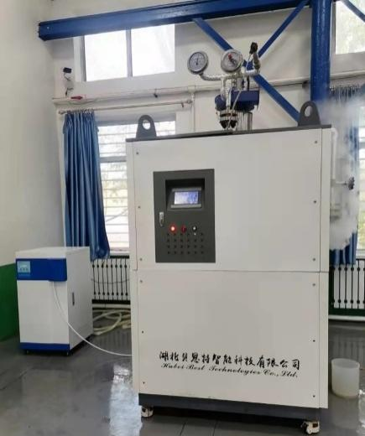
卧式燃气锅炉 | 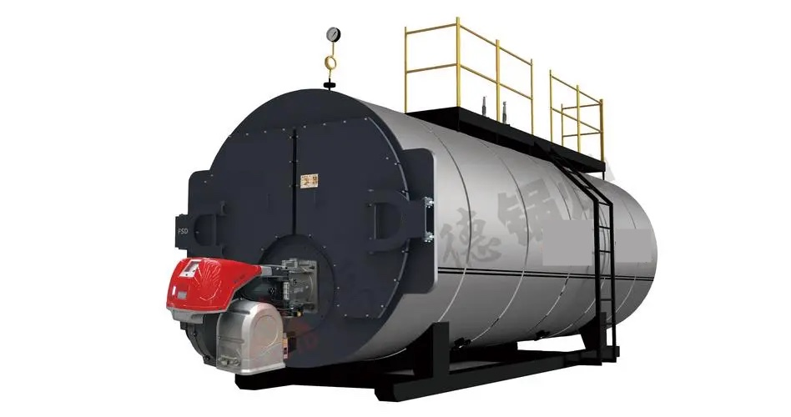
（2）压力容器类
灭菌锅 | 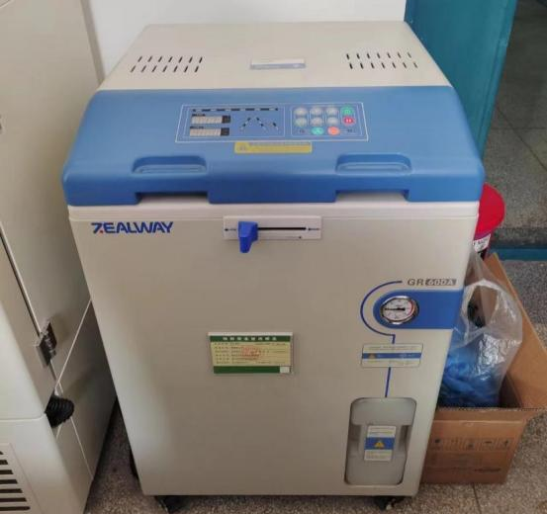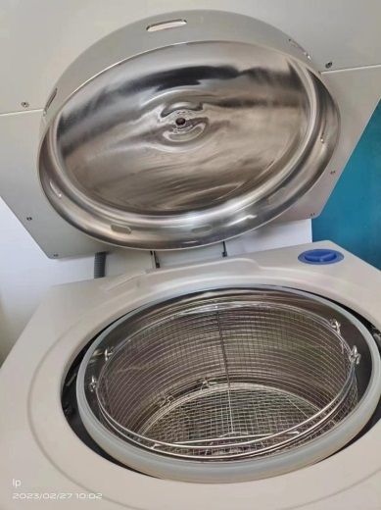  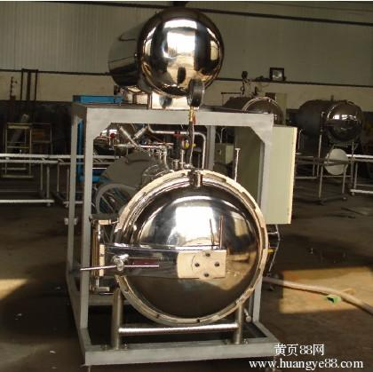
储气罐 | 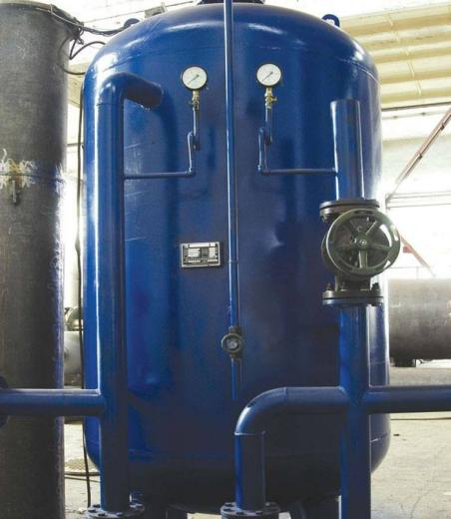
中央空调机组 | 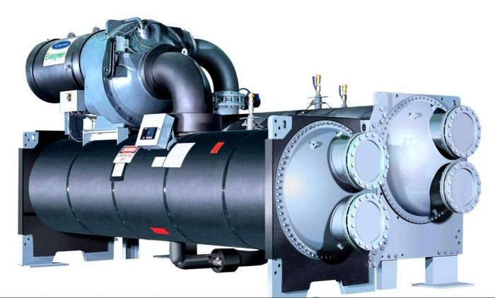  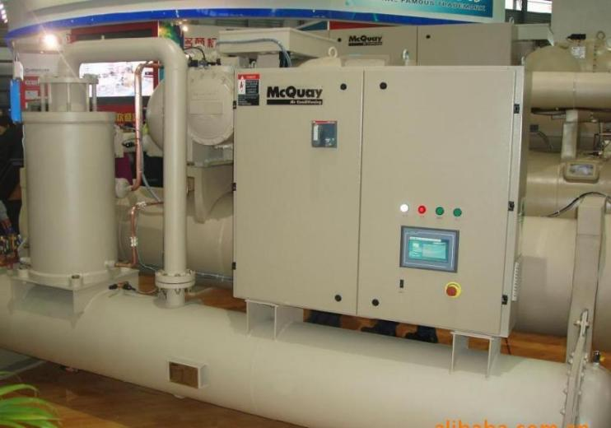
高温高压双速调浆桶 | 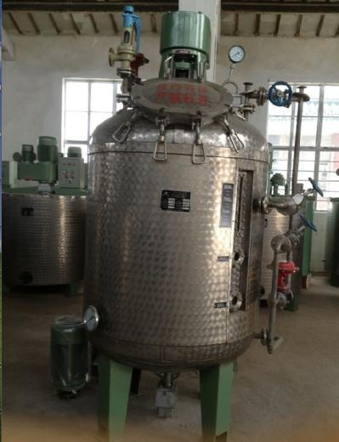
小型电加热蒸汽加热锅 | 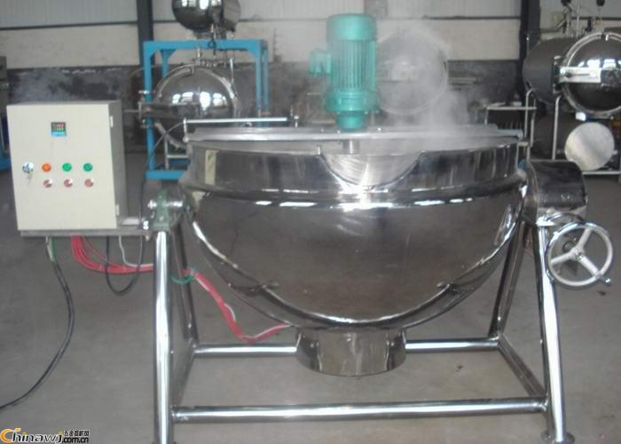
反应釜 | 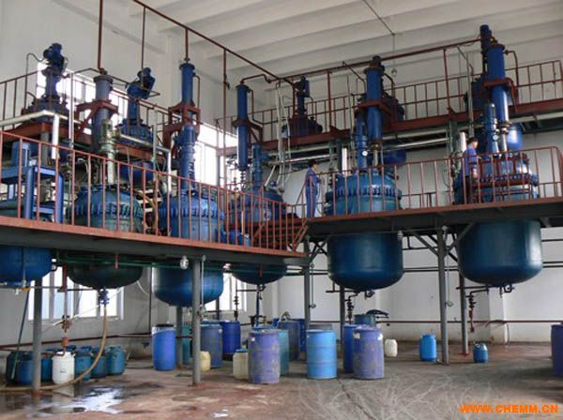
液化天然气低温储罐 | 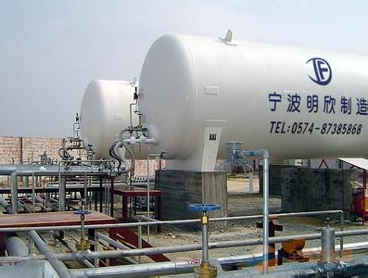
站用瓶式容器 | 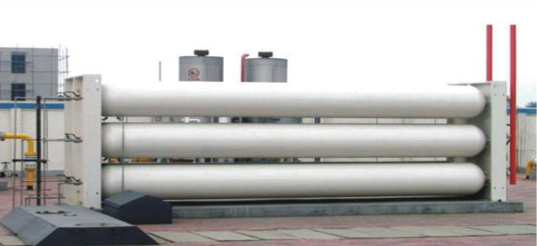
液化石油气储罐 | 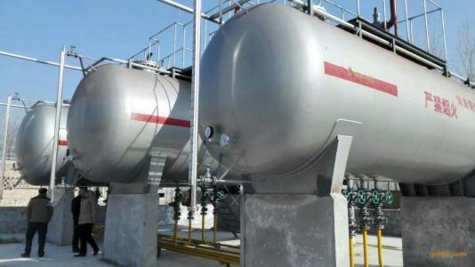
低温液氧储罐 | 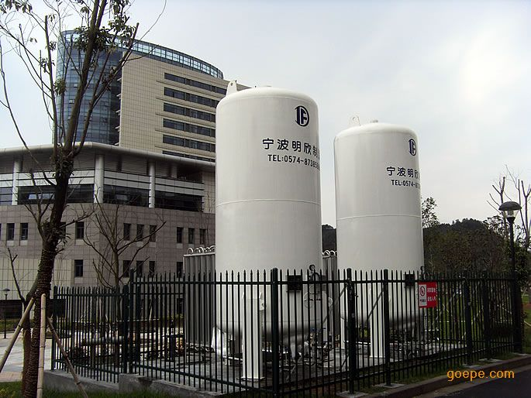
生物工程用的反应器 | 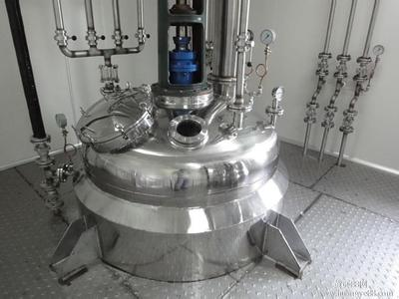
气瓶 | 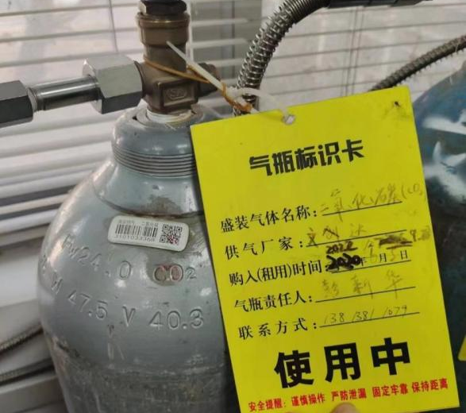  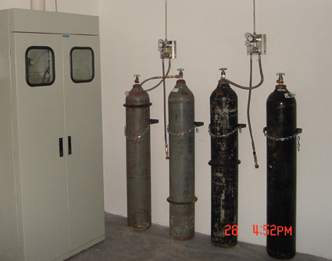
液化石油气钢瓶 | 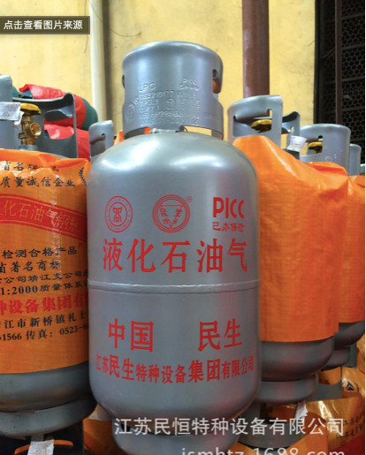
（3）场内车辆
叉车 | 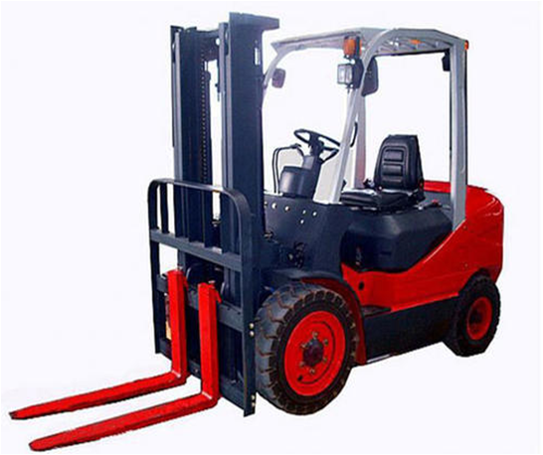
（4）起重机械
起重机 | 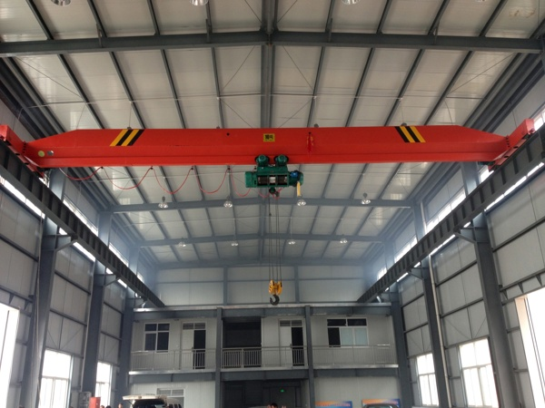

二、高校内特种设备安全检查指南

2.1重点检查区域。人员密集场所和高层建筑实验室内锅炉；使用快开门式压力容器（如：蒸压釜、灭菌锅等）；实验室内用气瓶；室外使用叉车、起重机械的实验操作。
2.2典型特种设备常见违法行为、检查要点和有效检查方法

常见违法行为 | 检查要点 | 有效检查方法
未配备具有相应资格的特种设备安全管理人员、检测人员和作业人员，现场作业人员不具有有效证件 | 依据《特种设备使用管理规则》2.3.2、2.4.2.2.2条。  符合下列条件之一的特种设备使用单位，应当根据本单位特种设备的类别、品种、用途、数量等情况设置特种设备安全管理机构、逐台落实安全责任人：使用电站锅炉或者石化与化工成套装置的；使用特种设备（不含气瓶）总量50台以上（含50台）的。  要求设置安全管理机构的使用单位以及符合下列条件之一的特种设备使用单位，应当配备专职安全管理员，并且取得相应的特种设备安全管理人员资格证书：使用额定工作压力大于或者等于2.5MPa锅炉的；使用各类特种设备（不含气瓶）总量20台以上（含20台）的。 | 检查特种设备安全管理人员证（A证），特种设备作业人员证（司炉工证、水处理人员证、快开门压力容器作业人员）
无使用登记证 | 依据《特种设备安全法》第三十三条。  特种设备使用单位应当在特种设备投入使用前或者投入使用后三十日内，向负责特种设备安全监督管理的部门办理使用登记，取得使用登记证书。 | 检查特种设备使用登记证、锅炉内部检验报告、锅炉外部检验报告、锅炉能效测试报告
未建立特种设备安全技术档案或者安全技术档案不符合规定要求 | 依据《特种设备安全法》三十五条 。  安全技术档案应当包括：  （一）特种设备的设计文件、产品质量合格证明、安装及使用维护保养说明、监督检验证明等相关技术资料和文件；  （二）特种设备的定期检验和定期自行检查记录；  （三）特种设备的日常使用状况记录（运行、检修和日常巡检记录）；  （四）特种设备及其附属仪器仪表的维护保养记录；  （五）特种设备的运行故障和事故记录。 | 检查安全技术档案，可参考定期检验报告
未制定特种设备事故应急专项预案，未定期演练并作出记录 | 依据《特种设备安全法》第三十四条及《特种设备使用管理规则》2.12条。  特种设备使用单位应当建立岗位责任、隐患治理、应急救援等安全管理制度，制定操作规程，保证特种设备安全运行。  按照本规则要求设置特种设备安全管理机构和配备专职安全管理员的使用单位，应当制定特种设备事故应急专项预案，每年至少演练一次，并作出记录；其他使用单位可以在综合应急预案中编制特种设备事故应急的内容，适时开展特种设备事故应急演练，并且作出记录。 | 检查是否有应急预案，是否进行定期演练，并作出记录
未依法设置特种设备使用标志（使用登记标志、定期检验标志） | 依据《特种设备安全法》第三十三条、第四十条。  登记标志应当置于该特种设备的显著位置。特种设备使用单位应当将定期检验标志置于该特种设备的显著位置。 | 检查特种设备使用标志是否置于显著位置
无使用登记证 | 依据《特种设备安全法》三十三条。  特种设备使用单位应当在特种设备投入使用前或者投入使用后三十日内，向负责特种设备安全监督管理的部门办理使用登记，取得使用登记证书。 | 检查特种设备使用登记证
超设计使用年限未办理变更登记 | 依据《特种设备安全法》四十八条。  达到设计使用年限可以继续使用的，应当按照安全技术规范的要求通过检验或者安全评估，并办理使用登记证书变更，方可继续使用。允许继续使用的，应当采取加强检验、检测和维护保养等措施，确保使用安全。  其中，涉危化品的压力容器需进行安全评估，不涉及危化品的压力容器需有定期检验报告。 | 检查投用后运行记录、定期检验报告，看设备是否达到设计使用年限；  检查超设计使用年限设备的检验或者安全评估记录；  检查超设计使用年限设备是否办理变更登记；  检查允许继续使用设备是否采取有效措施确保安全使用
特种设备使用单位将非承压锅炉作为承压锅炉使用 | 依据《特种设备目录》。 | 检查设备资料（产品质量证明书）、检查设备铭牌
使用单位管理制度不齐全 | 依据《锅炉安全技术监察规程》TSG G0001-2012第8.1.4条。  岗位责任制、巡回检查制度、交接班制度、锅炉及辅助设备的操作规程、设备维修保养制度、水（介）质管理制度、安全管理制度、节能管理制度。 | 检查使用单位是否建立《锅规》要求的锅炉使用管理制度
安全阀、压力表、爆破片、紧急切断阀无有效的校验报告、证书或标记（现场检查） | 依据《特种设备安全法》八十三条三项。  未对其使用的特种设备的安全附件、安全保护装置进行定期校验、检修，并作出记录。 | 检查安全阀、压力表、爆破片、紧急切断阀等安全附件的有效校验报告、证书或标记（现场检查）
发生异常情况，未对其进行全面检查、消除事故隐患，继续使用 | 依据《特种设备安全法》四十二条。  特种设备出现故障或者发生异常情况，特种设备使用单位应当对其进行全面检查，消除事故隐患，方可继续使用。（常见异常情况，如容器裂纹、腐蚀、变形、焊接缺陷等） | 宏观现场目视检查发现
停用一年以上未检验重新启用 | 依据《江苏省特种设备安全监察条例》十四条。  设备拟暂停使用一年以上的，特种设备使用单位应当书面告知使用登记的特种设备安全监督管理部门。重新启用的，特种设备使用单位应当按照国家和省有关规定进行检验，检验合格后方可启用，并书面告知使用登记的特种设备安全监督管理部门。 | 检查设备的停用告知书；检查停用一年以上设备重新启用时是否进行检验，并书面告知
无水（介）质化验记录和定期水质化验报告 | 依据《特种设备安全法》四十四条一项。  未按照安全技术规范的要求进行锅炉水(介）质处理 | 检查水（介）质化验记录和定期水质检验报告
未对自有产权气瓶办理使用登记 | 依据《气瓶安全监察规定》第二十七条。  充装单位应当采用计算机对所充装的自有产权气瓶进行建档登记。 | 现场检查
已充气气瓶上标志、漆色不符合规定 | 依据《气瓶安全监察规定》第二十六条。  气瓶充装单位应当履行以下义务：  （二）负责气瓶的维护、保养和颜色标志的涂敷工作；（五）负责向气瓶使用者宣传安全使用知识和危险性警示要求，并在所充装的气瓶上粘贴符合安全技术规范及国家标准规定的警示标签和充装标签。 | 现场检查
充装超期未检、超过使用年限以及使用过的非重复充装气瓶 | 依据《特种设备安全法》第四十九条、《气瓶安全监察规定》第三十条及《江苏省燃气管理条例》第二十三条（二）项。  气瓶充装单位应当向气体使用者提供符合安全技术规范要求的气瓶，对气体使用者进行气瓶安全使用指导，并按照安全技术规范的要求办理使用登记，及时申报检验。  禁止对使用过的非重复充装气瓶再次进行充装。  瓶装燃气经营者应当遵守下列规定：不得用超期限未检验或者检验不合格、不符合安全技术规范的气瓶充装燃气。 | 现场检查
充装没有设置信息标识的气瓶 | 依据《江苏省特种设备安全监察条例》二十三条及《江苏省燃气管理条例》第二十三条（二）项。  气瓶充装单位应当按照省有关规定在气瓶上设置条码、二维码等信息标识，并使用气瓶信息化管理系统，不得充装没有设置信息标识的气瓶。  瓶装燃气经营者应当遵守下列规定：不得用无气瓶信息标志或者信息标志模糊不清的气瓶充装燃气。 | 现场检查

三、典型案例
事故案例：
厦门华大学生被夹身亡电梯事故
2014年9月14日华大老生新学期开学第一天，位于厦门集美的华侨大学厦门校区内，一栋教学楼的电梯突然出现故障，一名男生被夹卡在轿厢中不幸身亡。意外发生在当日17时50分。根据监控视频记录，电梯轿厢上升到3楼，轿厢门虽然打开，但轿厢没有停住，出事男生走进轿厢一脚踩空，身体趴了上去，胸部以下部位露在轿厢外，轿厢继续往上升，将其卡在三楼与四楼之间。接警后，119、120、110也陆续赶到，消防员对被卡的学生进行救援。很快，电梯门被打开，轿厢回落，被卡的学生被救出。经心电图等检测后，急救人员宣布他已无生命迹象。

处罚案例：
南开大学使用未经检验的特种设备案
2019年12月26日，执法人员对南开大学进行执法检查，现场该校正在使用的承压热水锅炉（规格型号GTE525、产品编号：506856/318、设备注册代码：12001201042005060001、单位内编号：2）未经定期检验，无法提供2019年度工业锅炉内部检验报告和锅炉外部检验报告。
当事人的行为违反了《中华人民共和国特种设备安全法》第四十条第三款“未经定期检验或者检验不合格的特种设备，不得继续使用”的规定。当事人积极配合行政机关检查，如实提供有关账册、协议、单据、文件、记录、业务函件和其他资料以及积极改正违法行为，符合《天津市市场和质量监督管理委员会行政处罚裁量使用规则》第十三条第（五）项的规定，应当依法从轻或者减轻行政处罚。
依据《中华人民共和国特种设备安全法》第八十四条第（一）项“违反本法规定，特种设备使用单位有下列行为之一的，责令停止使用有关特种设备，处三万元以上三十万元以下罚款:（一）使用未取得许可生产，未经检验或者检验不合格的特种设备，或者国家明令淘汰、已经报废的特种设备的”，《中华人民共和国行政处罚法》第二十七条第一款第（四）项“其他依法从轻或者减轻行政处罚的”的规定。责令当事人停止使用未经定期检验的承压热水锅炉，对当事人给予以下行政处罚：处30000元罚款。

